Modifications Application WiziLearn - Analyse des besoins

Intégration du P3

Avant la fin des questions pour le P2 (quizz+ disponibilités + questions sur le handicap), avant la validation finale, donner la possibilité de réaliser une troisième formation :
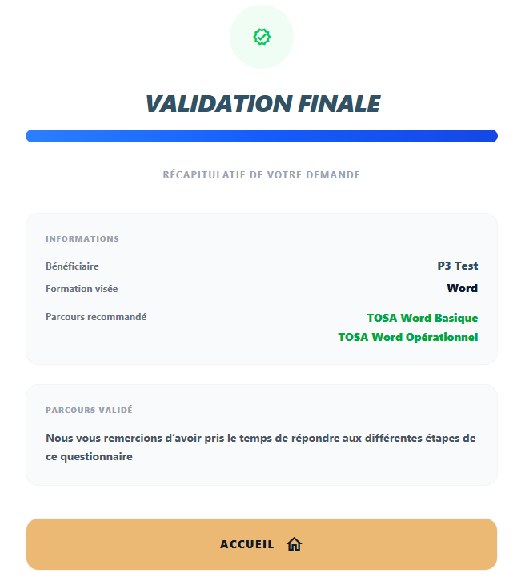

Herizo, il faudrait qu’avant ce visuel de validation finale, nous ayons la question « Souhaitez-vous réaliser une troisième formation avec nous ?”

- Si non, alors il y a les questions sur le handicap et horaire et puis cet écran de validation finale.

- Si réponse oui : dupliquer la page proposant les différentes formations possibles en retirant la formation Mixte Microsoft Office dans la rubrique Bureautique.

Attention : les langues ne pourront être proposées en P3 que si le P2 est aussi Anglais pour P3 Anglais ou Voltaire pour P3 Voltaire.
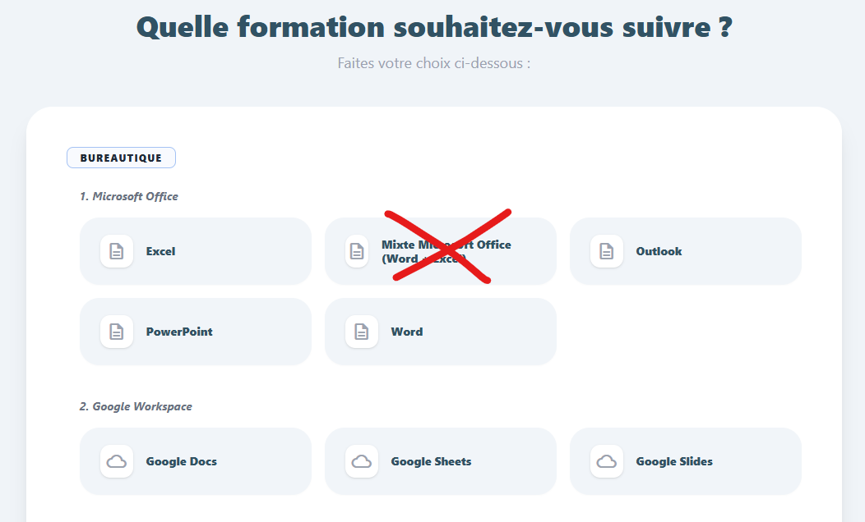

Dans le cas où le bénéficiaire a répondu oui pour le P3 et a choisi une formation :
- Option 1 : le bénéficiaire choisit la même formation -> Pas de quizz nécessaire
  - Créer un message de validation pour le choix du P3 - Retour à l’accueil
  - Option 2 : le bénéficiaire sélectionne une formation toute autre que la précédente :
    - L’amener vers la page du test jusqu’à validation final du parcours.
    - Pas besoin de poursuivre sur les disponibilités ou le handicap puisque l’apprenant à déjà donné ses infos lors du P2.

Lors du choix du conseiller au début, est-il possible de le faire en prédictif (on commence à taper et le nom apparait) ? Nous ne souhaitons pas de menu

